Муниципальное казенное общеобразовательное учреждение
«Костинская средняя общеобразовательная школа»

Урок по информатике в 5 классе
Тема: «Систематизация информации»

Автор: Коробкова Елена Марковна
учитель информатики МКОУ Костинская СОШ
высшей квалификационной категории

п. Костино, 2021 год
Организационная информация
Предмет: Информатика
Класс: 5 класс
Тема: «Систематизация информации»
Тип урока: Урок «открытия нового знания» с использованием ИКТ-технологий
Цель: Создать условия способствующие формированию у обучающихся понимания сути информационного процесса обработки информации на основе анализа примеров.
Решаемые учебные задачи:
- дать учащимся представление о процессе обработки информации как решении информационной задачи;
- привести примеры информационных задач;
- дать учащимся общее представление о систематизации информации;
- рассмотреть примеры систематизации информации с использованием текстового и графического редактора;
- создать условия для проявления индивидуальности каждого ребенка;
- способствовать формированию коммуникативной компетентности учащихся.
Планируемые результаты
Предметные: иметь представление о разнообразии решаемых людьми информационных задач; о систематизации информации; уметь привести примеры.
Личностные: развитие у обучающихся коммуникативных компетентностей в общении и сотрудничестве со сверстниками в процессе образовательной деятельности (развитие способности организовывать учебное сотрудничество и совместную деятельность с учителем и сверстниками) Развитие учебно-познавательного интереса, желания приобретать новые знания, умения, совершенствовать имеющиеся.
Метапредметные: умение структурировать знания, умение находить и формулировать проблемы
Ресурсы, оборудование и материалы
- Используемые на уроке средства ИКТ:
- персональный компьютер (ПК) учителя, мультимедийный проектор, экран.
- ПК обучающихся.
- Презентация к уроку.
- Раздаточный материал
Используемые образовательные технологии: технология проблемного обучения, игровые технологии
Формы работы на уроке:
- Индивидуальная, парная, групповая
Формы и методы диагностики предметных, метапредметных результатов:
- проверка правильности выполнения заданий,
- проверка правильности практической работы за ПК
- мониторинг работы в парах, оценка личностных результатов
Список учебной и дополнительной литературы
- Учебник Л.Л. Босовой «Информатика. 5 класс» (§12(1-2)). Москва. БИНОМ. Лаборатория знаний
- Программа ФГОС Программа для основной школы 5-6 и 7-9 классы ФГОС Босова Л.Л. - Информатика.

Ссылки на использованные Интернет-ресурсы: https://lbz.ru/metodist/authors/informatika/3/
КАРТА УРОКА
ЭТАПЫ УРОКА | ДЕЯТЕЛЬНОСТЬ УЧИТЕЛЯ | ДЕЙСТВИЯ УЧАЩИХСЯ | ФОРМИРУЕМЫЕ УМЕНИЯ
Организа-ционный момент | Приветствие. | Дети рассаживаются по местам. | - Личностные УУД: формирование навыков самоорганизации
Создание проблемной ситуации | Сегодня на уроке у нас очень интересная тема. Но для начала, откройте конверты, лежащие на ваших столах. Откройте их и разложите содержимое конверта на стол (слайд 1)  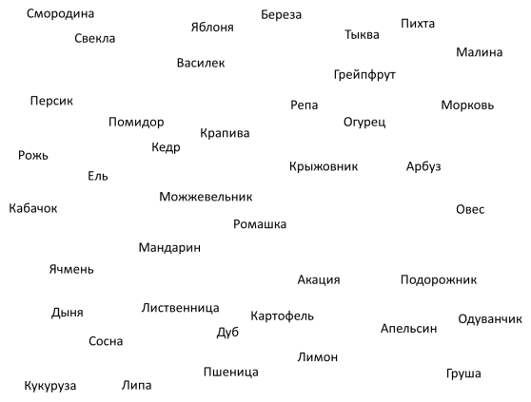 | Раскладывают карточки со словами на столе (40 карточек) | Познавательные УУД:  - формирование представлений систематизации информации  Личностные:  - развитие внимания, зрительной и слуховой памяти, логического мышления.  Коммуникативные:  - умение работать в парах,  - развитие диалогической речи
 | - Что вы видите? | - Множество различных предметов.
 | - Мы можем, глядя на эти объекты, определить чего больше, фруктов или злаков? | - Это будет затруднительно
 | - Как это можно сделать? | - Нужно объекты разложить по группам
 | - Может кто-нибудь знает, как называется такой способ обработки информации? | Затрудняются ответить
 | - Давайте отгадаем ребус и узнаем (слайд 2)  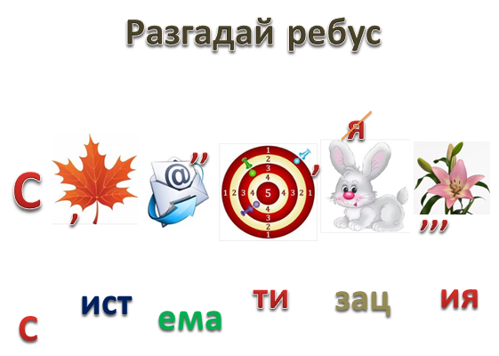 | Разгадывают ребус
Формулировка темы и цели урока | - Итак, кто назовет тему нашего урока?  - Чему мы научимся сегодня на уроке? (слайд 3) | - Систематизация информации  - Систематизировать информацию | - Регулятивные: развитие умения формулировать тему и цель урока в соответствии с задачами и нормами русского языка  - Личностные: развитие логического мышления, познавательной активности
 | - Что значит систематизировать информацию | Пробуют ответить на вопрос | Познавательные УУД:  - формирование представлений систематизации информации  Личностные:  - развитие внимания, зрительной и слуховой памяти, логического мышления.  Коммуникативные:  - развитие диалогической речи
 | - Давайте попробуем найти ответ на этот вопрос в учебнике  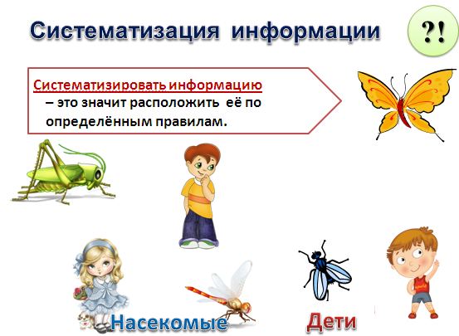 | Находят ответ на вопрос в учебнике  - Систематизировать информацию – это значит расположить её по определённым правилам
Первичное осмысление и закрепление полученных знаний | Задание на понимание темы урока: Систематизируйте графическую информацию (слайд 4)  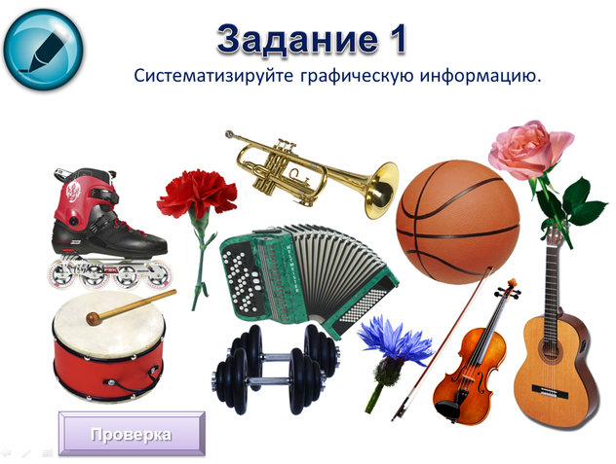 | Выполняют задание по систематизации информации (устно) | - Личностные: владение первичными навыками анализа
Первичное осмысление и закрепление полученных знаний (физкульт-минутка) | А теперь мы немного отдохнем и поиграем. Встаньте и выйдите из-за парт (слайд 5)  Задание 1. Построиться по росту по убыванию  Задание 2. Девочки встаньте первый ряд мальчики – во второй ряд  Задание 3. Построиться по возрасту (от старшего к младшему)  Задание 4. Построиться по алфавиту (от А до Я) | Выходят из-за парт, выполняют задания | Личностные:  - развитие логического мышления, познавательной активности  Коммуникативные:  - умение работать в группе
 | - Итак, при систематизации информации может использоваться способ сортировки, то есть размещения её в определённом порядке (упорядочивание).  - Какие виды сортировки вы знаете? (слайд 6)  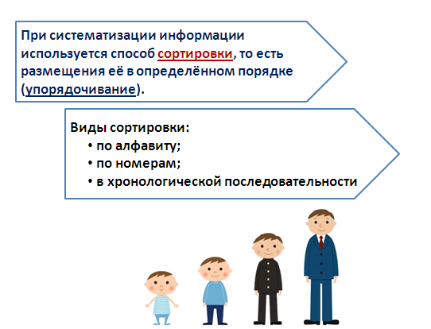 | - по алфавиту;  - по номерам;  - в хронологической последовательности | Личностные:  - способность увязать учебное содержание с собственным жизненным опытом
Первичное закрепление | - А теперь давайте вернемся к нашим карточкам, которые мы разложили на столе в начале урока и совершим с вами подвиг Карла Линея (слайд 7)  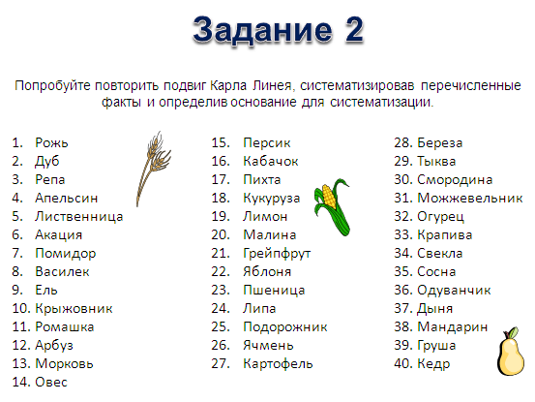  систематизируем карточки и отсортируем объекты каждой группы по алфавиту | Выполняют работу в парах | Познавательные:  - Анализ объектов с целью выделения признаков.  - Выбор оснований и критериев для сравнения и классификации объектов.  Коммуникативные:  - умение работать в парах
Компьютерный практикум  (10 мин) | - Выполняя практическую работу за компьютером, мы научимся систематизировать информацию, используя текстовый редактор MS Word  Задание 1. Систематизируйте информацию, запишите основания классификации.  Для этого:  - Выделите слово  - Перетащите слово в нужный столбец  - В верхнюю строку столбца запишите основания классификации  глагол треугольник существительное сапоги квадрат мышь джойстик круг прилагательное сканер туфли отрезок клавиатура местоимение сандалии валенки  Задание 2. Систематизируйте графическую информацию, запишите основания классификации.  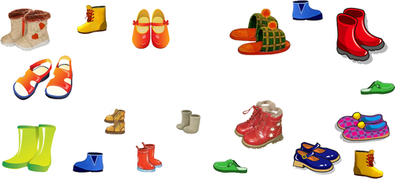 | Выполняют задания компьютерного практикума. Сильные ученики выполняют оба задания, послабее, одно на выбор.  Для работы используются два файла Систематизация информации.doc (для работы в текстовом редакторе) и Обувь.bmp (для работы в графическом редакторе). | Личностные:  - формирование умения использовать возможности текстового и графического редактора для систематизации информации.  - развитие информационной культуры.
Запись домашнего задания | - § 12 (2) стр. 84 – 85  - Зад. 6, 8, 9 стр.95 | Работа с дневниками | Личностные УУД:  - формирование навыков самоорганизации, письма
Итоги урока, рефлексия | - Можете ли вы назвать тему урока?  - Вам было легко или были трудности?  - Что у вас получилось лучше всего и без ошибок?  - Какое задание было самым интересным и почему?  - Как бы вы сегодня на уроке оценили свою работу? | Отвечают на вопросы, говорят о том, чему научились. | Личностные УУД:  - рефлексия способов и условий действия, контроль и оценка процесса и результатов деятельности

